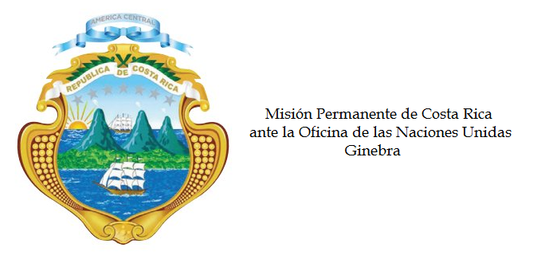

______________________________________________________________________________
Consejo de Derechos Humanos

33ª Sesión del Grupo de Trabajo sobre el Examen Periódico Universal

Albania

Ginebra, 6 de mayo de 2019
Declaración de Costa Rica
______________________________________________________________________________________
Gracias Señor Presidente,

La delegación de Costa Rica saluda cordialemente a la distinguida delegación de Albania y le agradece la presentación de informe.

Deseamos reconocer los avances del país con respecto a las reformas emprendidas en el sistema judicial, orientadas a garantizar su independencia y su imparcialidad; y a las modificaciones realizadas al Código Electoral para incrementar la participación de las mujeres en la vida pública y política.

A pesar de la promulgación de legislación para abordar la violencia contra la mujer y para proteger a las minorías nacionales, la delegación costarricense considera que se deben fortalecer los servicios de apoyo y atención para las mujeres víctimas de cualquier forma de violencia y a sus familias, y que se deben mejorar las condiciones de acceso a la vivienda, salud y educación de los romaníes y egiptanos

Por ello, hacemos respetuosamente las siguientes recomendaciones:

- Incrementar el número de centros de acogida y de orientación disponibles para atender a las mujeres víctimas de violencia doméstica, violencia sexual y trata de personas.

- Redoblar las medidas para garantizar el acceso a la atención sanitaria, a la educación y a una vivienda digna de las personas pertenecientes a las comunidades romaníes y egiptanas.

Muchas gracias.

